**特别提醒**

**往届生**请注意：

根据《2018年黑龙江省硕士研究生招生考试公告》要求，我考点仅受理户口或者工作单位在哈尔滨的考生报考省外招生单位，不在此范围的考生我考点不予受理。

户口不在哈尔滨，但工作单位在哈尔滨的考生，必须携带工作单位出具的加盖人事部门或财务部门公章的工作证明（此工作单位要与网报工作单位一致；证明用A4纸打印以便存档）。

未通过网上学历（学籍）校验的考生，现场确认时应提供学信网打印的“教育部学历证书电子注册备案表”（如下图所示）。

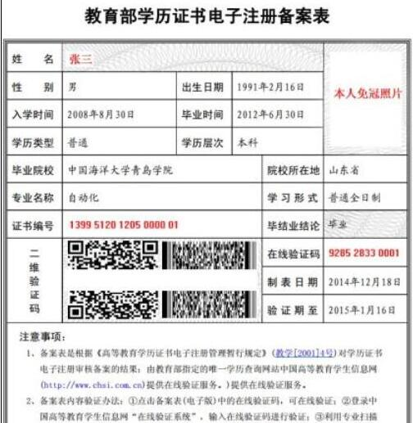

以上要求我考点已于2017年9月20日发布到研招网“网报公告”平台。